SIKUTA GUSZTÁV FELADATLAP
Szitakötő 29., 26., 10,11, 17.számok
1., Keresd ki a Sikuta Gusztávról szóló cikkből mely festőművészek neve van még megemlítve !

b., Húzd alá azok nevét, akikkel kapcsolatban állt pályája során és olvashattál már róla a Szitakötő korábbi számaiban is !
2., Készítsd elő a Szitakötő 10., 11., 17., 26.számát is ! Szükséged lesz rá !
Csoportosítsd az információkat kire igaz!Csak a számot írd be a táblázatba !
Sikuta Gusztáv | Szőnyi István | Bálint Endre | Anna Margit | Korniss Dezső

1. Első önálló kiállítását a Fényes Adolf teremben rendezték 1949-ben.
2. A modern művészet meghatározó mesterével, Chagall-al ismerkedett meg Párizsban.
3. Az első kiállításával, 1921-ben máris díjat nyert.
4. 1937-ben részt vett a párizsi világkiállításon.
5. A Képző- és Iparművészeti Gimnázium tanára is volt.
6. Részt vett a Párizsban rendezett második Nemzetközi Szürrelista Világkiállításon 1947-ben.
7. Párizsban egy hangversenyen hallotta Bartókot zongorázni.
8. Festőként és grafikusként is szakmája mestere volt.
9. Férjével együtt Szentendrén dolgozott, ahol múzeum is nyílt munkáikból.
10. A Nyugat legendás főszerkesztője Osváth Ernő a nagybátyja.
11. 1947-ben kapcsolódott a Szentendrén alkotó művészekhez.
12. Három kiállítása is volt halála előtt, 1983-ban.
13. A Dunakanyarban, Zebegényben telepedett le és alkotott haláláig.
14. 1945 után iparművészként dolgozott.
15. Jó barátja és művészeti törekvéseiben társa, Vajda Lajos volt.
3. Ismerd fel melyik festő képét látod ! Írd alá a művek címét is !
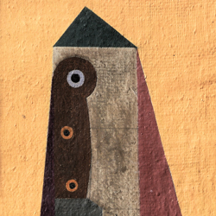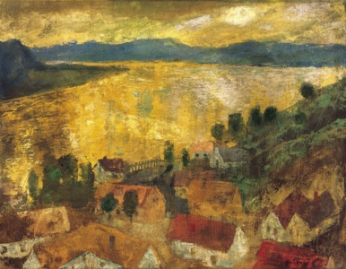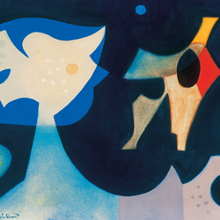
_______________ _________________ _______________
(név ) (név) (név)
________________ ____________________ _______________
(cím) (cím) (cím)
________________ ____________________ ______________
( jellemző) ( jellemző) ( jellemző)
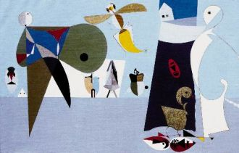
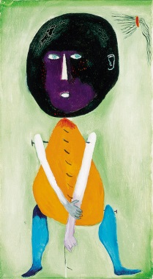
_______________ _________________
(név ) (név)
________________ ____________________
(cím) (cím)
________________ ____________________
( jellemző) ( jellemző)
b., Csoportosítsd az alábbi jellemző kifejezéseket a képekhez!
konstruktív szürrealista, napfényfestés, komikus és szomorú önarckép, valóságos tárgyba képzel valami mást, szürreális

4., Kösd össze a festő nevével melyik város kapcsolódik hozzá!

Budapest Szőnyi István

Párizs Anna Margit

Újpest Sikuta Gusztáv

Szentendre Korniss Dezső

Zebegény Bálint Endre

Beszterce

b., Melyik város nevet kötheted össze mindegyik festőművésszel, Miért ?

_______________________________________________________________
c., Keress még néhány festőművészt, aki köthető e művészeti csoporthoz és olvashattál is róla a Szitakötőben !

d., Nézz utána bővebben és írj 5-6 mondatot e művész csoport tevékenységéről.

SIKUTA GUSZTÁV FELADATLAP
MEGOLDÁS
Szitakötő 29., 26., 10,11, 17.számok
1., Keresd ki a Sikuta Gusztávról szóló cikkből mely festőművészek neve van még megemlítve !
Szőnyi István, Bálint Endre, Fényes Adolf, Anna Margit, Korniss Dezső
b., Húzd alá azok nevét, akikkel kapcsolatban állt pályája során és olvashattál már róla a Szitakötő korábbi számaiban is !
2., Készítsd elő a Szitakötő 10., 11., 17., 26.számát is ! Szükséged lesz rá !
Csoportosítsd az információkat kire igaz!Csak a számot írd be a táblázatba !
Sikuta Gusztáv | Szőnyi István | Bálint Endre | Anna Margit | Korniss Dezső
1, 5, 11 | 3, 8, 13 | 6,10,15 | 2, 4, 9 | 7, 12, 14

1. Első önálló kiállítását a Fényes Adolf teremben rendezték 1949-ben.
2. A modern művészet meghatározó mesterével, Chagall-al ismerkedett meg Párizsban.
3. Az első kiállításával, 1921-ben máris díjat nyert.
4. 1937-ben részt vett a párizsi világkiállításon.
5. A Képző- és Iparművészeti Gimnázium tanára is volt.
6. Részt vett a Párizsban rendezett második Nemzetközi Szürrelista Világkiállításon 1947-ben.
7. Párizsban egy hangversenyen hallotta Bartókot zongorázni.
8. Festőként és grafikusként is szakmája mestere volt.
9. Férjével együtt Szentendrén dolgozott, ahol múzeum is nyílt munkáikból.
10. A Nyugat legendás főszerkesztője Osváth Ernő a nagybátyja.
11. 1947-ben kapcsolódott a Szentendrén alkotó művészekhez.
12. Három kiállítása is volt halála előtt, 1983-ban.
13. A Dunakanyarban, Zebegényben telepedett le és alkotott haláláig.
14. 1945 után iparművészként dolgozott.
15. Jó barátja és művészeti törekvéseiben társa, Vajda Lajos volt.
3. Ismerd fel melyik festő képét látod ! Írd alá a művek címét is !
_______________ _________________ _______________
(név ) (név) (név)
________________ ____________________ _______________
(cím) (cím) (cím)
________________ ____________________ ______________
( jellemző) ( jellemző) ( jellemző)
_______________ _________________
(név ) (név)
________________ ____________________
(cím) (cím)
________________ ____________________
( jellemző) ( jellemző)

b., Csoportosítsd az alábbi jellemző kifejezéseket a képekhez!
konstruktív szürrealista ( Korniss Dezső : Tücsöklakodalom, 4. kép), napfényfestés( Szőnyi István: Zebegény, 2.kép), komikus és szomorú önarckép( Anna Margit : Bohóc , 5. kép), valóságos tárgyba képzel valami mást( Sikuta Gusztáv: Késember, 1. kép), szürreális ( Bálint Endre : Mélykék, 3. kép)

4., Kösd össze a festő nevével melyik város kapcsolódik hozzá!

Budapest Szőnyi István

Párizs Anna Margit

Újpest Sikuta Gusztáv

Szentendre Korniss Dezső

Zebegény Bálint Endre

Beszterce

b., Melyik város nevet kötheted össze mindegyik festőművésszel, Miért ?
Szentendre. Mindannyian alkottak a szentendrei Művésztelepen.
_______________________________________________________________
c., Keress még néhány festőművészt, aki köthető e művészeti csoporthoz és olvashattál is róla a Szitakötőben !
Czóbel Béla, Kmetty János, Barcsay Jenő

d., Nézz utána bővebben és írj 5-6 mondatot e művész csoport tevékenységéről.
http://hu.wikipedia.org/wiki/Szentendrei_m%C5%B1v%C3%A9sztelep
________________________________________________________________________________________________________________________________________________________________________________________________

